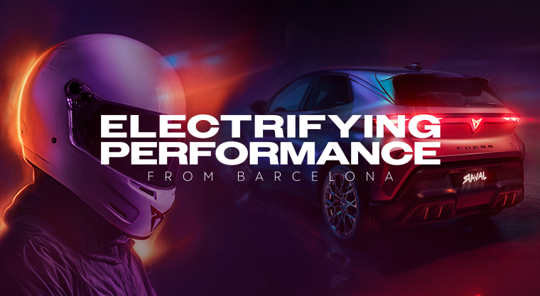


- Z Barcelony na Goodwood Festival of Speed – CUPRA prezentuje swoją odważną wizję osiągów i elektryfikacji na jednej z najbardziej prestiżowych imprez motoryzacyjnych na świecie.

- Marka szykuje szereg niespodzianek, które pokażą, jak energia i ambicje CUPRY wykraczają daleko poza Barcelonę i Goodwood Festival of Speed.

Martorell, 29-06-2026
CUPRA po raz pierwszy na
Goodwood Festival of Speed –
marka zapowiada elektryzujące emocje i osiągi

- Debiutując na Festival of Speed, CUPRA pojawi się na legendarnym torze Goodwood Hill Climb, prezentując bezkompromisowego ducha i niekonwencjonalne podejście, które wyróżniają markę.

- W centrum uwagi znajdzie się w pełni elektryczna CUPRA Raval, prezentująca wizję marki dotyczącą przyszłości miejskiej mobilności oraz osiągów.

CUPRA zadebiutuje podczas Goodwood Festival of Speed 2026, jednego z najważniejszych wydarzeń w świecie motoryzacji. W centrum uwagi znajdzie się w pełni elektryczna CUPRA Raval, a przygotowane przez markę niespodzianki i zapowiedzi przybliżą międzynarodowej publiczności wyjątkowy charakter oraz energię, które CUPRA czerpie ze swoich barcelońskich korzeni.
Niekonwencjonalna, odważna pod względem designu i zorientowana na osiągi marka CUPRA doskonale wpisuje się w charakter legendarnego brytyjskiego święta motoryzacji, organizowanego co roku na terenach otaczających Goodwood House w hrabstwie West Sussex.
Choć w centrum uwagi znajdzie się w pełni elektryczna CUPRA Raval, Goodwood Festival of Speed będzie dla marki również okazją do pokazania energii i charakteru, które czerpie ze swoich barcelońskich korzeni. Premiery nowych modeli, obecność wyjątkowych gości oraz dynamiczne pokazy pozwolą odwiedzającym doświadczyć połączenia osiągów, designu i niekonwencjonalnego podejścia do motoryzacji, stanowiących fundament DNA marki. Przez wszystkie cztery dni festiwalu samochody marki CUPRA będzie można zobaczyć w akcji na legendarnym torze Goodwood Hill Climb.
Marka zaprasza przedstawicieli mediów z całego świata oraz uczestników wydarzenia do odwiedzenia strefy CUPRY 9 lipca.
Goodwood Festival of Speed odbędzie się w dniach 9-12 lipca 2026 roku.
Key visual jest do pobrania tutaj.

Zmiana potrzebuje liderów – a CUPRA wierzy, że prawdziwy postęp rodzi się z radykalnych przełomów, z przekraczania oczekiwań i łamania konwencji. Od momentu swojego debiutu w 2018 roku marka zmienia oblicze branży motoryzacyjnej, będąc inicjatorem kreatywności i katalizatorem zmian.

W zaledwie siedem lat CUPRA wprowadziła na rynek siedem modeli i sprzedała ponad 800 000 samochodów na całym świecie. Każdy model CUPRA to połączenie ekspresyjnego designu, wyjątkowej estetyki i sportowych osiągów. W pełnej gamie modelowej znajdują się: CUPRA Ateca – pierwszy model z logo CUPRA, CUPRA Leon – przeprojektowany i rozwinięty jako niezależny model marki, CUPRA Formentor – pierwszy samochód zaprojektowany w całości przez CUPRA i jednocześnie jej najlepiej sprzedający się model, CUPRA Born – pierwszy w pełni elektryczny samochód marki, CUPRA Tavascan – elektryczne SUV-coupé, oraz CUPRA Terramar – sportowy SUV marki. W 2026 roku do oferty dołączy CUPRA Raval – radykalna wizja miejskiego auta elektrycznego.

CUPRA to coś więcej niż samochód. To przekonanie. CUPRA Tribe to zespół ambasadorów, którzy kwestionują normy i przełamują bariery, które powstrzymują innych. Wśród nich są m.in. najbardziej utytułowany hiszpański olimpijczyk Saúl Craviotto, reżyser filmowy J.A. Bayona, niemiecki bramkarz Marc ter Stegen oraz dwukrotna zdobywczyni Złotej Piłki i nagrody FIFA The Best, Alexia Putellas. CUPRA obsesyjnie dąży do tego, by wzbudzać emocje – zarówno na drodze, jak i poza nią. Marka jest oficjalnym partnerem motoryzacyjnym FC Barcelony, sponsorem premium Premier Padel Tour oraz uczestnikiem wyścigów Formuły E we współpracy z Kiro Race Co.

www.cupraofficial.com
KONTAKT DLA MEDIÓW:
Katarzyna Dziomdziora | tel. kom.+48 690 406 350
katarzyna.dziomdziora1@seat-auto.pl | https://seatcupramedia.pl/

Biuro prasowe | 24/7Communication
Paweł Tamioła | tel. kom. +48 731 990 247
pawel.tamiola@247.com.pl | https://seatcupramedia.pl/

